«БЕЗОПАСНОСТЬ НА ЛЬДУ»
Ежегодно в России летом и зимой на воде гибнут около 20 тысяч человек, причем многие случаи гибели происходят вне зон оперативного действия спасательных пунктов, т.е. там, где действия граждан на водоемах государственной инспекцией по маломерным судам не контролируется. Любое пребывание человека на льду всегда таит опасность, поэтому прежде чем выйти на лёд вспомните правила, которые обеспечат Вам безопасность, а может быть, и сохранят жизнь.
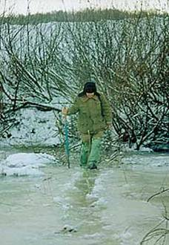 |  | Прежде, чем спуститься на лёд проверьте место, где лёд примыкает к берегу – там могут быть промоины, которые закрываются снежными надувами. В устьях рек прочность льда ослаблена из-за течений.  При движении по льду проверяйте его прочность подручными средствами (шестом или лыжной палкой). Проверять прочность льда ударами ног опасно.  Безопаснее всего переходить реку или озеро на лыжах. Обязательно отстегните крепления лыж и снимите петли лыжных палок с запястий рук. Лучше всего двигаться по накатанной лыжне.  Прочным считается прозрачный лёд с синеватым или зеленоватым оттенком.  Непрочный лёд матовый или белый. Такой цвет лёд получается, когда при оттепели, изморози, дожде или после снегопада он покрывается водой, а затем замерзает.  Установлено, что толщина льда должна быть для одиноких пешеходов не менее 5 см , для групп людей - не менее 7 см.  Советы рыбакам:  • Узнайте прогноз погоды.  • На льду водоема собирайтесь малыми группами.  • Бурите лунки так, чтобы не нарушать целостность льда.  • Бегать и прыгать по льду опасно.  • Запаситесь простейшим спасательным средством, к примеру, возьмите шнур длиной 12- 15 м , на одном конце которого закреплен груз в полкилограмма, а на другом – петля.

Если Вы провалились - широко раскиньте руки по кромкам льда, чтобы не погрузиться с головой. Переберитесь к тому краю полыньи, где течение не увлекает Вас под лёд. Старайтесь без резких движений выбраться на лёд, заползая грудью и поочередно вытаскивая на поверхность ноги, широко их расставив. Выбравшись из полыньи, откатитесь от неё и ползите в ту сторону, откуда пришли.  Если на ваших глазах провалился человек - немедленно крикните ему, что идете на помощь. Приближайтесь к полынье ползком, широко раскинув руки. Будет лучше, если подложите лыжи или фанеру, чтобы увеличить свою площадь опоры. К самому краю полыньи подползать нельзя, иначе можно окажетесь в воде.  Ремни или шарф, любая доска, жердь, лыжи помогут Вам спасти человека. Бросать связанные предметы нужно на 3- 4 м .  Если вы не один, то взяв друг друга за ноги, ложитесь на лёд цепочкой и двигайтесь к пролому. Действуйте решительно и быстро: пострадавший быстро коченеет в ледяной воде, а намокшая одежда тянет его вниз. Подав пострадавшему подручное средство, вытащите его на лёд и ползком двигайтесь от опасной зоны.  Снимите с пострадавшего одежду и оденьте сухую. Если нет сухой одежды, отожмите мокрую, и затем снова ее оденьте. Укутайте пострадавшего по возможности полиэтиленом – произойдет эффект парника. |  | 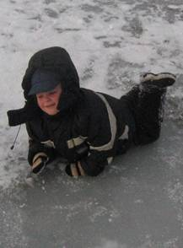
Помни о безопасности на льду!

